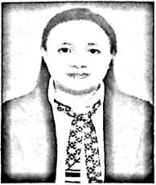
Curriculum Vitae
Visca Cindi Memory (202175608), Lahir di Palesan,
Kecamatan Rembon, Kabupaten Tanah Toraja pada tanggal 5 Februari 1998.
Anak 3 (tiga ) dari 5 (lima) bersaudara, dari pasangan suami istri Alm. Simon
Duma (Ayah ) dan Martha Merry (Ibu). Lahir dan bertumbuh dari keluarga yang
sederhana. Adapun Jenjang pendidikan yang penulis telah lalui:
- Pada Tahun 2011 Tamat dari Sekolah Dasar Negeri (SDN) Inpres Pangdo.
- Pada Tahun 2014 Tamat dari Sekolah Menengah Pertama (SMP) Kartika
Wirabuana XX-2 Wirabuana Makasar.
- Pada Tahun 2017 Tamat dari Sekolah Menengah Atas (SMA) Kristen
Elim Makasar.
- Pada Tahun 2017 Melanjutkan Pendidikan di Institut Agama Knsten
Negeri (IAKN) Toraja, Jurusan Teologi Kristen Fakultas Teologi dan
Sosiologi
Kristen.

